2015年度

长春市煤田地质勘探队（部门标准名称）部门决算

2016年9月22日

目 录

第一部分 部门概况
一、主要职能
二、机构设置及部门决算单位构成
第二部分 2015年度部门决算表
一、收入支出决算总表
二、收入决算表
三、支出决算表
四、财政拨款收入支出决算总表
五、一般公共预算财政拨款支出决算表
六、一般公共预算财政拨款基本支出决算表
七、一般公共预算财政拨款“三公”经费支出决算表
八、政府性基金预算财政拨款收入支出决算表
第三部分 2015年度部门决算情况说明
第四部分 名词解释

第一部分 部门概况

一、主要职能
地质勘探

二、机构设置及部门决算单位构成
根据上述职责，长春市煤田地质勘探队内设6个机构，分别为党办劳资科、计财科、办公室、安保科、钻探分队、技术科 。
纳入长春市煤田地质队2015年度部门决算编制范围的单位包括：
1.长春市煤田地质勘探队本级
2015年实有人员117人，其中：在职人员 22 人，离退休人员95 人。

第二部分 2015年度部门决算表

一、收入支出决算总表

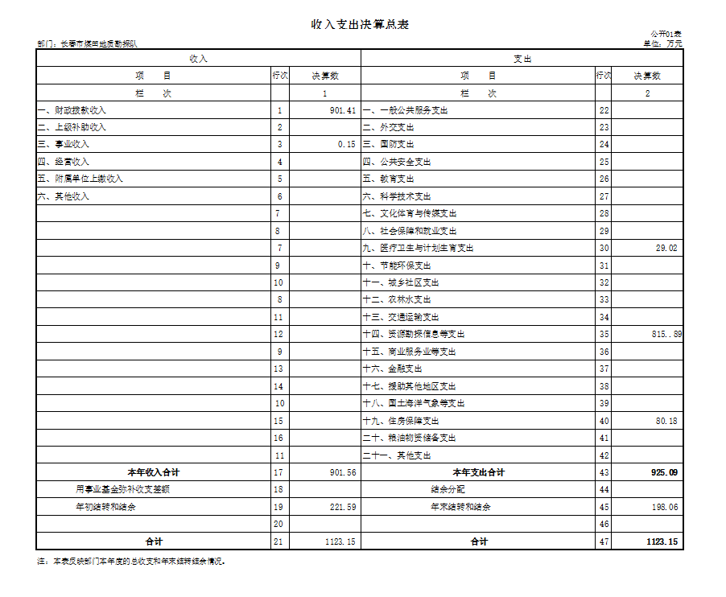

二、收入决算表

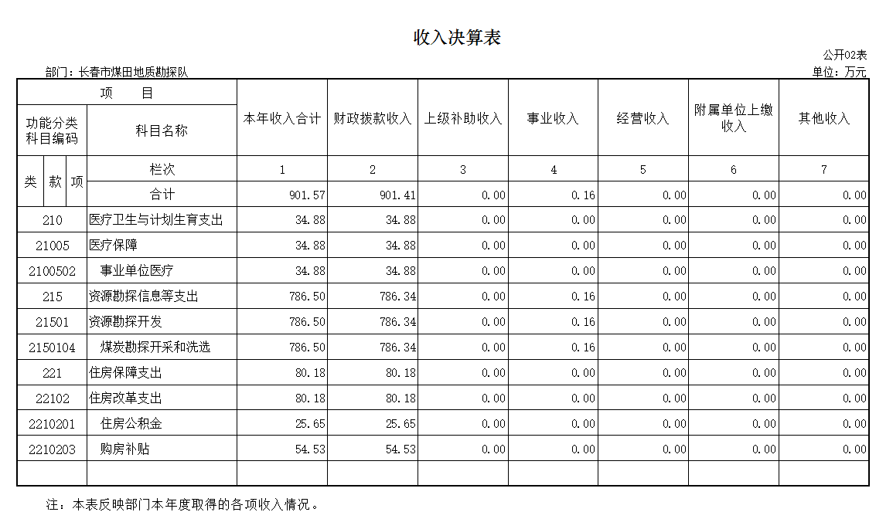

三、支出决算表

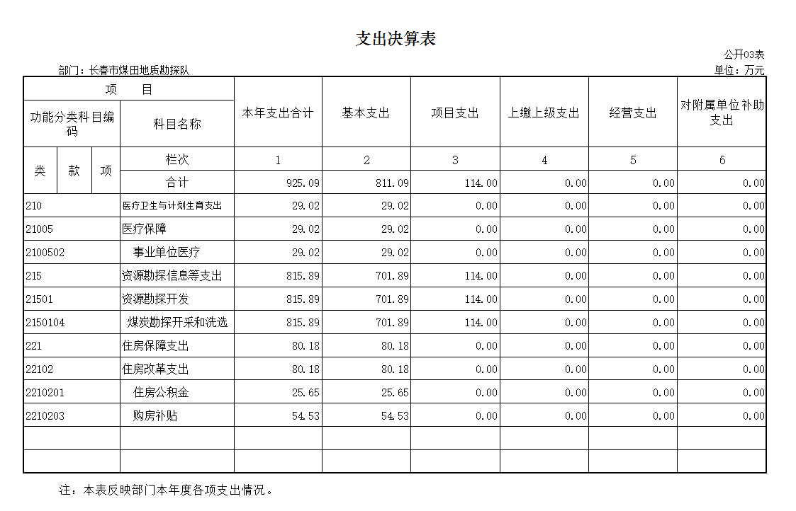

四、财政拨款收入支出决算总表

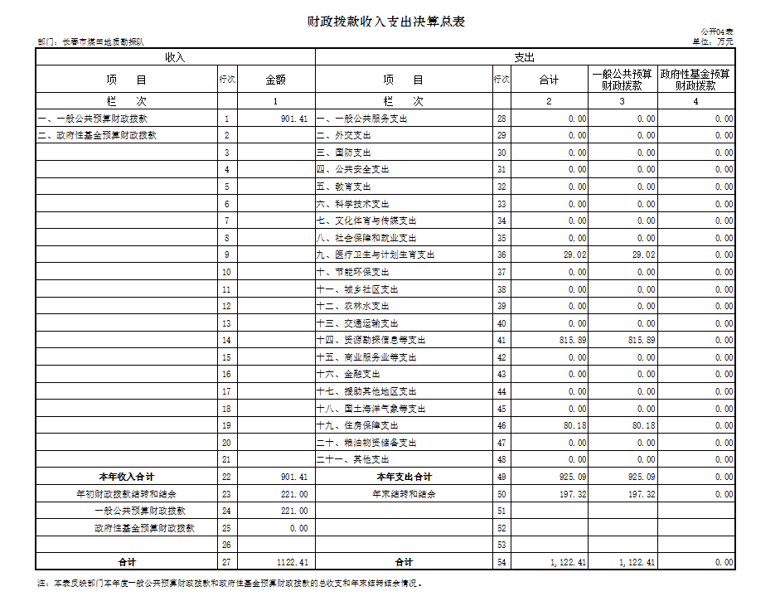

五、一般公共预算财政拨款支出决算表

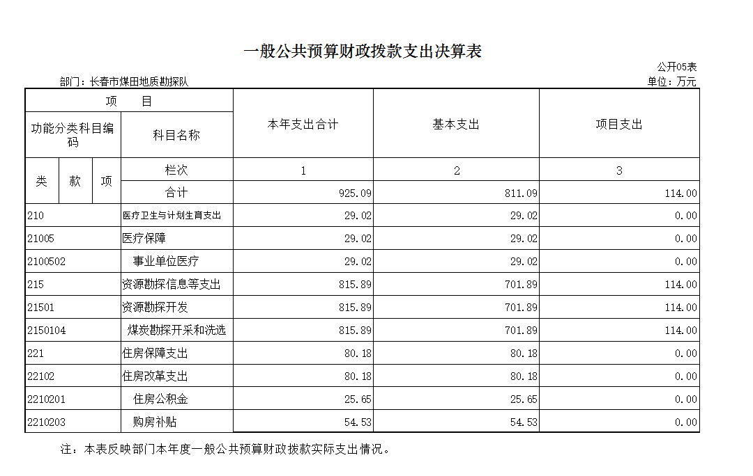

六、一般公共预算财政拨款基本支出决算表

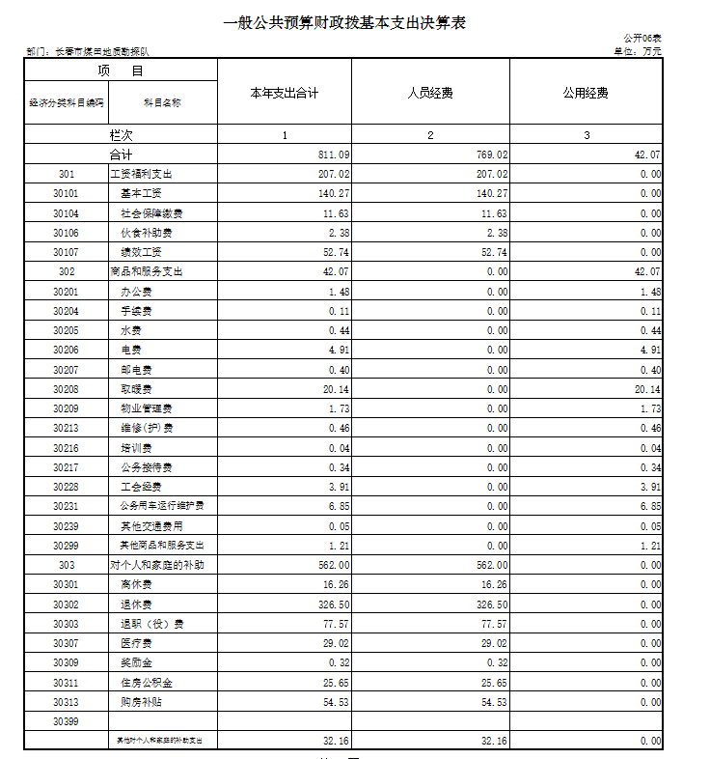

七、一般公共预算财政拨款“三公”经费支出决算表

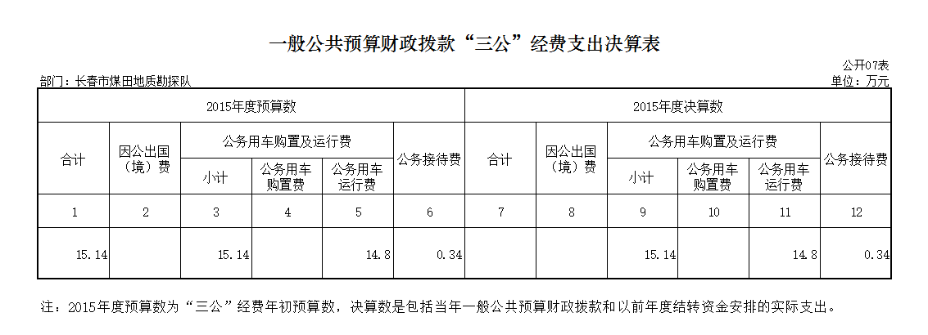

八、政府性基金预算财政拨款收入支出决算表

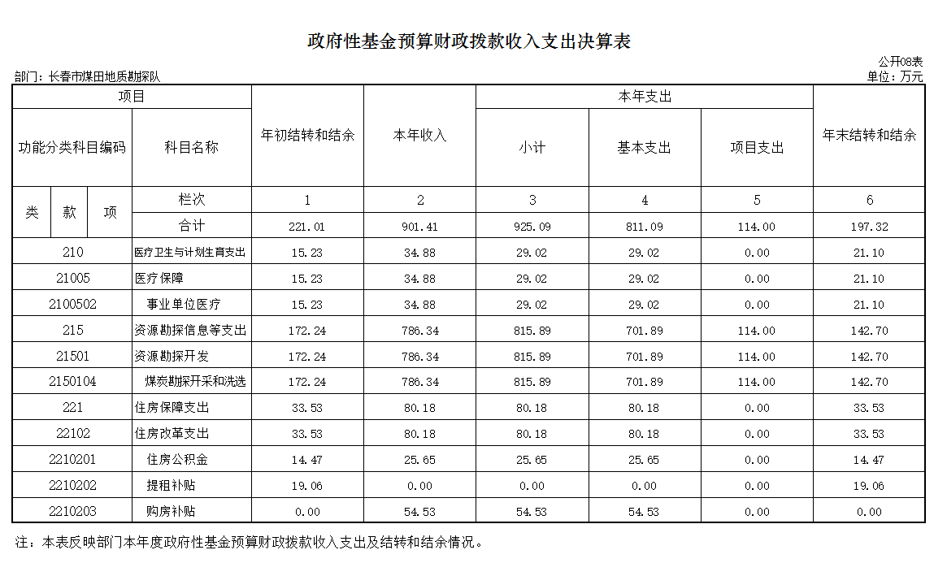

第三部分 2015年度部门决算情况说明

一、关于长春市煤田地质勘探队2015年度收入支出决算总体情况说明
长春市煤田地质勘探队2015年收入总计901.41 万元，比2014年增加109.1万元，增长13.7 %；支出总计925.09 万元，增加190.59万元，增长25.9 %。主要原因：2015年工资增加，2015年职工住房补贴发放。

二、关于长春市煤田地质勘探队2015年度收入决算情况说明
本年收入合计 901.41 万元，其中：财政拨款收入901.41 万元，占100 %；

三、关于长春市煤田地质勘探队2015年度支出决算情况说明
本年支出合计925.09万元，其中：基本支出 811.09万元，占 87.7%；项目支出114 万元，占12.3 %；

四、关于长春市煤田地质勘探队2015年度财政拨款收入支出决算总体情况说明
长春市煤田地质勘探队2015年财政拨款收支总决算 1122万元，财政拨款收支总计比2014年增加167 万元，增长17.5 %。主要原因：2015年工资增加，2015年职工住房补贴发放。

五、关于长春市煤田地质勘探队2015年度一般公共预算财政拨款支出决算情况说明
（一）财政拨款支出决算总体情况
长春市煤田地质勘探队2015年财政拨款支出925.09 万元，占本年支出合计的100 %。与2014年相比，财政拨款支出增加190.59万元，增长 25.9 %。主要原因：2015年工资增加，2015年职工住房补贴发放。
（二）财政拨款支出决算结构情况
长春市煤田地质勘探队2015年财政拨款支出 925.09万元，主要用于以下方面：医疗类支出 29.02万元，占3.14%；煤炭勘探开采和洗选支出 815.89万元，占88.20%；住房公积金支出 25.65 万元，占2.77 %；住房补贴支出54.53 万元，占5.89 %；
（三）财政拨款支出决算具体情况
长春市煤田地质勘探队2015年财政拨款支出年初预算为 701 万元，支出决算为925.09万元，完成年初预算的 131.97%。主要原因：2015年工资增加，2015年职工住房补贴发放。
1.基本支出年初预算为 587 万元，支出决算为811.09 万元，完成年初预算的 138.18 %。主要原因是2015年工资增加，2015年职工住房补贴发放。
2.项目支出年初预算为 114 万元，支出决算 114万元，完成年初预算的 100 %。主要原因是：地质勘探

六、关于长春市煤田地质勘探队2015年度一般公共预算财政拨款基本支出决算情况说明
长春市煤田地质勘探队2015年财政拨款基本支出 811.09 万元，其中：
人员经费 769.02 万元，主要包括：基本工资、社会保障缴费、伙食补助费、绩效工资、
公用经费 52.74 万元，主要包括：办公费、手续费、水费、电费、邮电费、取暖费、物业管理费、维修（护）费、培训费、公务接待费、工会经费、公务用车运行维护费、其他交通费用、其他商品和服务支出、

七、关于长春市煤田地质勘探队2015年度一般公共预算财政拨款“三公”经费支出决算情况说明
（一）“三公”经费财政拨款支出决算总体情况说明
长春市煤田地质勘探队2015年“三公”经费财政拨款支出预算为 15.14万元，支出决算为 15.14 万元，完成预算的 100 %。其中：公务用车购置及运行费支出决算为 14.8万元，完成预算的100%；公务接待费支出决算为 0.34 万元，完成预算的100 %。
（二）“三公”经费财政拨款支出决算具体情况说明
2015年“三公”经费财政拨款支出决算中，公务用车购置及运行费支出决算为14.8 万元，占100 %；公务接待费支出决算为 0.34万元，占 100 %。
1.公务用车购置及运行费支出 14.8 万元。其中公务用车运行支出为14.8 万元，主要用于维修保养运行。2015年，开支财政拨款的公务用车保有量为1辆。
3.公务接待费支出 0.34 万元，主要用于招待友邻。全年国内公务接待 9批次，4人次，比上年减少1批次，减4 人次。

八、其他重要事项的情况说明
（一）国有资产占用情况
截至2015年12月31日，长春市煤田地质勘探队单位共有车辆 7辆，其中一般公务用车 1 辆、特种专业技术用车 1辆、其他用车5 辆，其他用车主要是轿车、勘探用车。

第四部分 名词解释

一、财政拨款收入：指财政当年拨付的资金。
二、事业收入：指纳入长春市煤田地质勘探队部门预算的事业单位银行利息取得的收入；
三、基本支出：指为保障机构正常运转、完成日常工作任务而发生的人员支出和公用支出等各项支出。
四、项目支出：指在基本支出之外为完成特定行政工作任务和事业发展目标所发生的各项支出。
五、年初结转和结余：指以前年度尚未完成、结转到本年仍按原规定用途继续使用的资金，或项目已完成等产生的结余资金。
六、结余分配：指事业单位按照事业单位会计制度规定，从非财政补助结余中分配的事业基金和职工福利基金等。
七、年末结转和结余：指事业单位按有关规定结转到下年或以后年度继续使用的资金，或项目已完成等产生的结余资金。
八、“三公”经费财政拨款支出：指通过财政拨款资金安排的因公出国（境）费、公务用车购置及运行费和公务接待费支出。其中，因公出国（境）费指单位工作人员公务出国（境）的往返机票费、国际旅费、国外城市间交通费、住宿费、伙食费、培训费、公杂费等支出；公务用车购置及运行费指单位购置公务用车支出及公务用车使用过程中所发生的租用费、燃料费、维修费、过桥过路费、保险费、安全奖励费等支出；公务接待费指单位按规定开支的各类公务接待（含外宾接待）支出。
九、******（对部门使用的所有“项”级政府收支分类科目，参照《2015年政府收支分类科目》中的科目说明和中央部门决算公开模板进行说明）：
十、……（同上）

